
الجمهورية العربية السورية
وزارة التعليم العالي
جامعة حلب
المعهد التقاني للحاسوب
القسم : برمجيات

عنوان المشروع
Education Website for Aleppo Computer Institute
موقع تعليمي للمعهد التقاني للحاسوب

الإشراف
رانيا درويش
تقدمة الطلاب
نائل عقاد
أحمد ديري
مهند دادو
محمد شحود

إهداء :
- أضاء حياتنا بنور الله , علمنا و أرشدنا و زرع شجرة الإيمان في قلوبنا إلى أكرم المخلوقات إلى حبيب الله إلى الرسول الأعظم و خاتم الأنبياء
محمد عليه الصلاة و السلام

- أكلنا من خيراتك و شربنا الأصالة و الكرامة من مياهك أين ما ذهبنا أنت في قلوبنا و عقولنا أسمك مصدر فخرنا و اعتزازنا إليك عملنا هذا
وطننا الحبيب سوريا

- هو أمل شبابنا و رمز صمود هذا الوطن الحبيب إلى قائد قلوبنا و مسيرتنا إلى المستقبل المشرق
سيادة الرئيس الدكتور بشار الأسد

- أمامكم ننحني خجلا أثبتم أن لا حدود لعطاء المعلم لا المكان و لا الزمان و لا الحدود الجغرافية إلى
أعضاء الهيئة التدريسية في معهد التقاني للحاسوب

اسم المشروع
موقع تعليم الكتروني للمعهد التقاني للحاسوب

مقدمة:
يشهد العالم الآن قفزة نوعية في عالم التكنولوجيا و التي باتت الشغل الشاغل للعالم .. والتي أصبحت مبرزاتها تنعكس بشكل كبير على جميع مجالات الحياة ... و من أكثرها أهمية تأتي أساليب التعليم و التعلم والتي برز عليها الأثر الواضح حاليا من خلا ل ابتكار أنظمة التعليم عن بعد و الجامعة الالكترونية و المكتبة الالكترونية ... الخ .
كل هذه التغيرات تفرض و بالضرورة تغيرات على أساليب التدريس و حتى على محتوى المادة المقدمة و من هنا تبرز أهمية المشروع
فكرة المشروع:
كثرت مواقع التعليم الالكتروني في الآونة الأخيرة ولكننا أردنا إنشاء موقع يتلاءم تماما مع طبيعة معهدنا و يقدم تسهيلات كثيرة لطلابنا و خاصة أنهم يعتمدون كثيرا على الحاسب في دراستهم و العديد منهم إذا لم الكل لديه اشتراك بالانترنت أو يستخدم الانترنت فلم لا يستخدمون الإنترنت في دراستهم من هنا أتت فكرة مشروعنا .
أدوات التصميم و البرمجة:
استخدمنا لغة ASP.NET في إنشاء الصفحات و لغة C# في تغليف النصوص البرمجية من جهة المخدم و لغة JAVA في تغليف النصوص البرمجية من جهة الزبون و استخدمنا برنامج Microsoft visual studio 2005 كبيئة للعمل و استخدمنا SQL server express edition لإنشاء و تصميم قاعدة المعطيات و محرك لها أيضا.
نطاق المشروع :
المشروع يشمل أربع أنواع من المستخدمين :
- مديري الموقع
- مدرسي المعهد
- طلاب المعهد
- زوار الموقع
و فيما يلي سنشرح متطلبات النظام لكل مستخدم على حدا

متطلبات النظام :
- قسم المديرين :
يقوم مديري الموقع بإدارة الموقع من حيث الأقسام التالية :
- الإشراف على المواد على الشكل التالي :
- إضافة مادة جديدة
- تحديد السنة التي تدرس فيها المادة ( أولى – ثانية )
- تحديد قسم المادة
- حذف مادة
- تعديل أسم المادة
- تحديد أستاذ كل ماده
- الأشراف على حسابات الطلاب على الشكل التالي :
- إضافة الطلاب إلى الموقع
- تحديد المواد لكل طالب وتحديد القسم
- تغير كلمة السر للحساب طبعا دون معرفتها
- إلغاء تفعيل الحساب
- تعديل معلومات الحساب
- الأشراف على حسابات الأساتذة على الشكل التالي :
- أنشاء حسابات للأساتذة
- تغير كلمة السر للحساب طبعا دون معرفتها
- تحديد المادة التي يدرسها الأستاذ
- تغير أسم الحساب
- تغير المواد التي يدرسها الأستاذ
- الإشراف على منتدى الموقع على الشكل التالي :
- إضافة موضوعات أو حذف موضوعات أو التعديل عليها
- الموافقة على عرض ردود الطلاب على الموضوعات الموجودة
- إدارة الإعلانات على الموقع :
- إضافة عنوان الإعلان
- إضافة محتوى الإعلان
- تعديل عنوان الإعلان
- تعديل محتوى الإعلان
- حذف إعلان
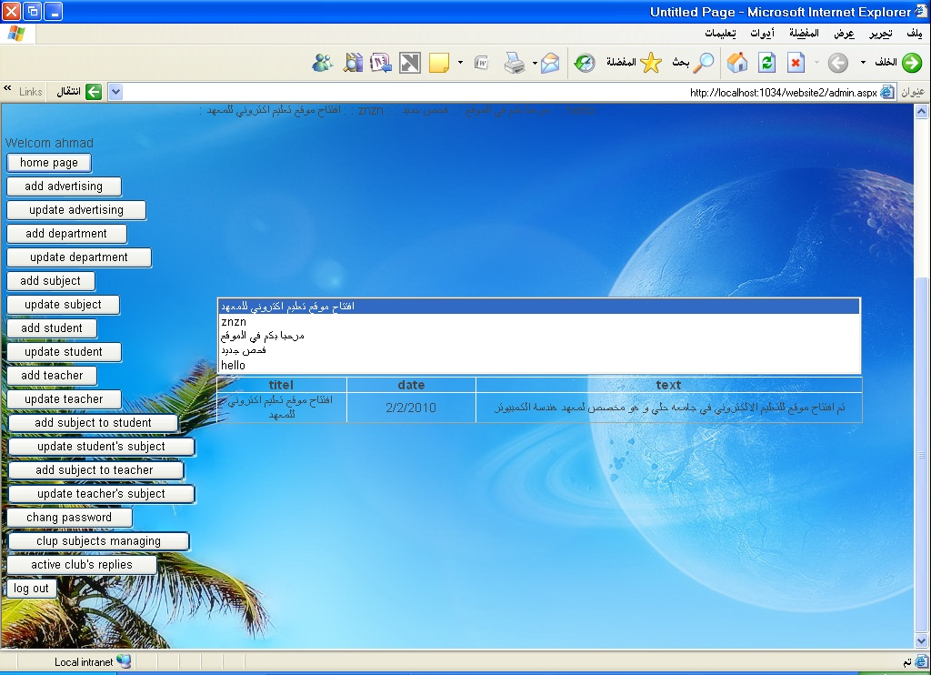
- قسم الأساتذة :
الذي يتضمن :
- تحميل الدروس على الموقع
إضافة أسم الدرس
تعديل أسم الدرس
- إجراءات الامتحانات :
- إضافة أسم الامتحان
- إضافة علامة الامتحان
- تعديل أسم الامتحان
- إلغاء تفعيل امتحان
- إضافة نموذج امتحان :
- اختيار حرف النموذج
- تعديل حرف النموذج
- حذف نموذج
- إضافة الأسئلة إلى النموذج :
- إضافة نص السؤال
- إضافة علامة السؤال
- تعديل السؤال
- تعديل نص السؤال
- حذف السؤال
- تحديد إذا ما كان السؤال متعدد الأجوبة
- تحديد إذا ما كان الجواب كتابيا
- إضافة جواب إلى السؤال و تحديد فيما جواب إلى السؤال و تحديد فيما ذا كان صحيح أم لا
- تعديل جواب السؤال
- حذف جواب السؤال
- تصحيح الأسئلة الكتابية
- تفعيل الامتحان
- إيقاف تفعيل الامتحان
- تفعيل نموذج
- إلغاء تفعيل نموذج
- تغيير كلمة السر
- إضافة إعلان
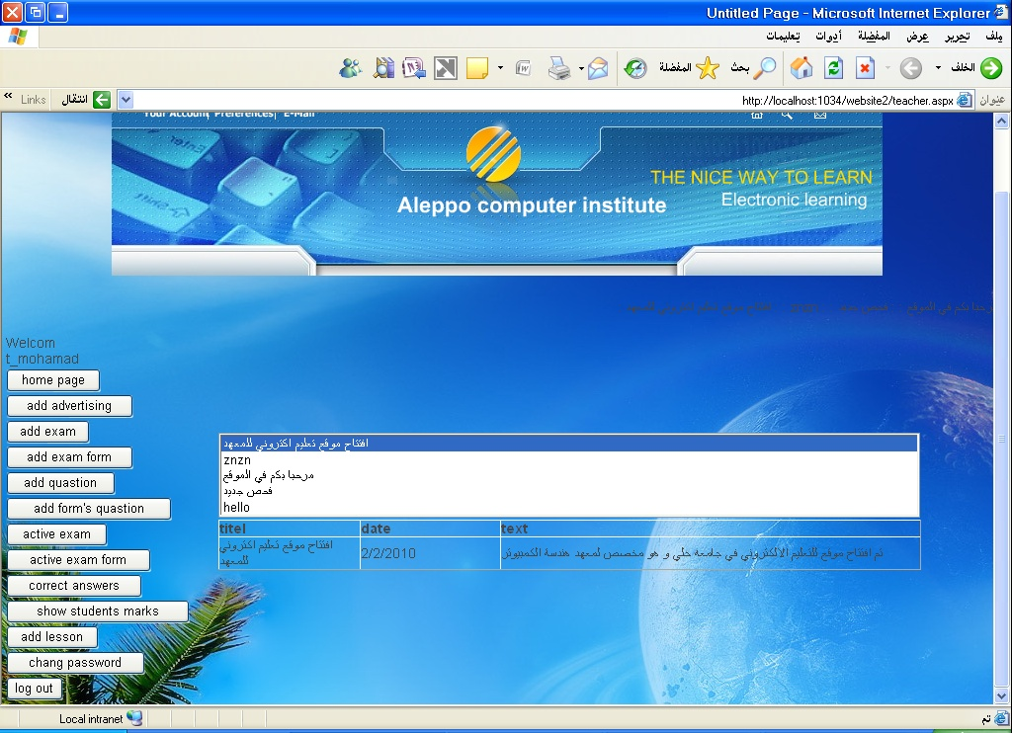
- قسم الطلاب:
- تصفح المحتوى العلمي للمادة
- تحميل المحتوى العلمي للمادة
- الدخول للامتحانات
- إضافة ردود في منتدى الموقع
- تغيير كلمة السر

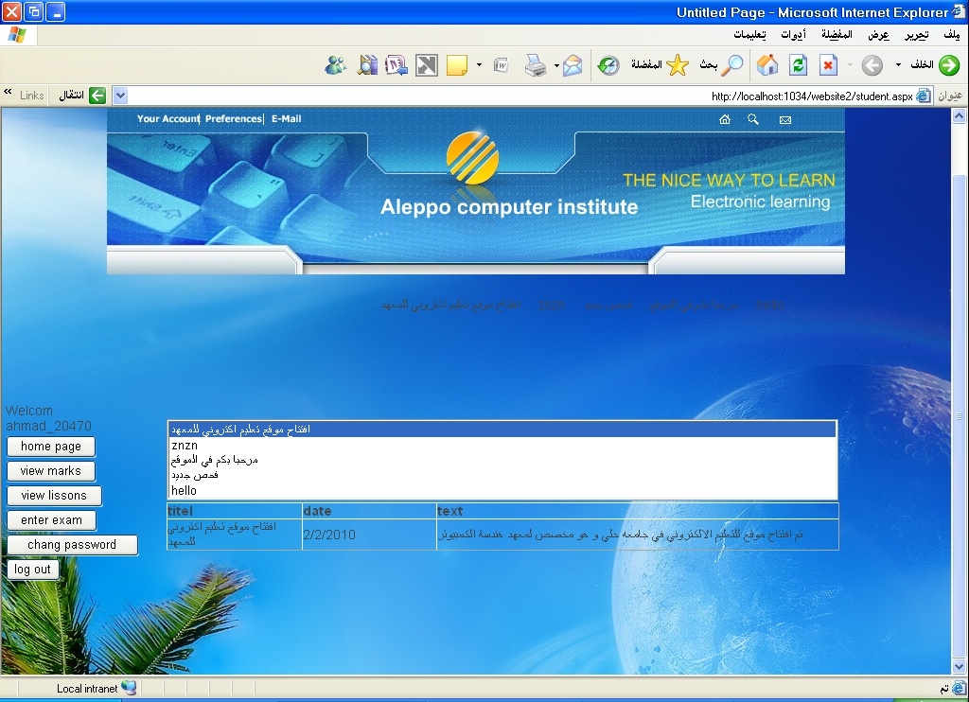

قاعدة المعطيات :

مخطط ال ERD
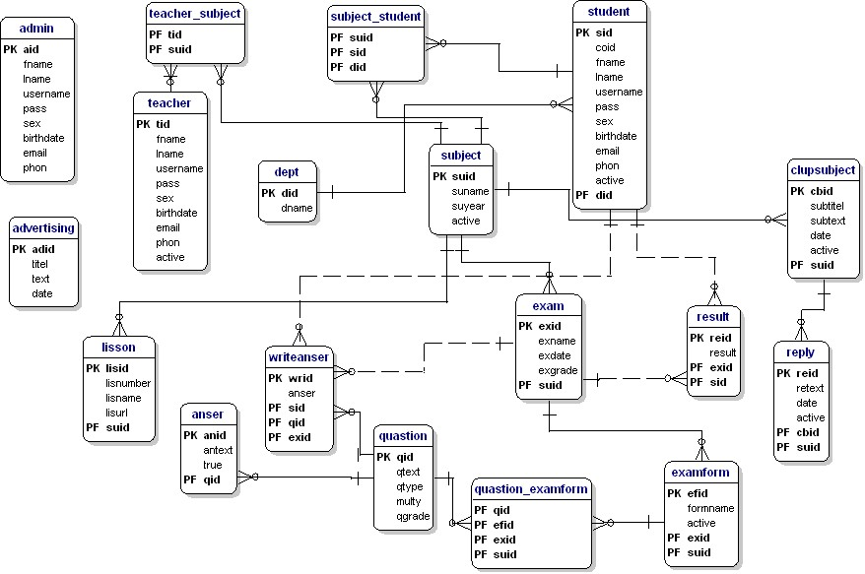

قائمة بالكيانات

Entity name | Primary key attributes | # Attributes
admin | aid | 9
advertising | adid | 4
anser | anid, qid | 4
clupsubject | cbid, suid | 6
dept | did | 2
exam | exid, suid | 5
examform | efid, exid, suid | 5
lisson | lisid, suid | 5
quastion | qid | 5
quastion_examform | qid, efid, exid, suid | 4
reply | reid, cbid, suid | 6
result | reid, exid, sid | 4
student | sid, did | 12
subject | suid | 4
subject_student | suid, sid, did | 3
teacher | tid | 10
teacher_subject | tid, suid | 2
writeanser | wrid, sid, qid, exid | 5

تفاصيل الكيانات

- Entity: admin

Entity details:
Primary key constraint name | PK_admin

Attributes:
Key | Attribute name | Data type | Not null | Description
PK | aid | INTEGER | Yes
 | fname | VARCHAR | Yes
 | lname | VARCHAR | Yes
 | username | VARCHAR | Yes
 | pass | VARCHAR | Yes
 | sex | VARCHAR | Yes
 | birthdate | DATETIME | Yes
 | email | VARCHAR | Yes
 | phon | VARCHAR | Yes

Constraints:
Constraint name | Type | Level | Constraint
 | Column Constraint | Not Null | phon
 | Column Constraint | Not Null | aid
 | Column Constraint | Not Null | fname
 | Column Constraint | Not Null | lname
 | Column Constraint | Not Null | username
 | Column Constraint | Not Null | pass
 | Column Constraint | Not Null | sex
 | Column Constraint | Not Null | birthdate
 | Column Constraint | Not Null | email
PK_admin | Table Constraint | Primary Key | PRIMARY KEY (aid)

- Entity: advertising

Entity details:
Description
Primary key constraint name | PK_advertising

Attributes:
Key | Attribute name | Data type | Not null | Description
PK | adid | INTEGER | Yes
 | titel | VARCHAR | Yes
 | text | TEXT | Yes
 | date | DATETIME | Yes

Constraints:
Constraint name | Type | Level | Constraint
 | Column Constraint | Not Null | date
 | Column Constraint | Not Null | adid
 | Column Constraint | Not Null | titel
 | Column Constraint | Not Null | text
PK_advertising | Table Constraint | Primary Key | PRIMARY KEY (adid)

- Entity: anser

Entity details:
Description
Primary key constraint name | PK_anser

Attributes:
Key | Attribute name | Data type | Not null | Description
PK | anid | INTEGER | Yes
 | antext | TEXT | Yes
 | true | VARCHAR | Yes
PK,FK | qid | INTEGER | Yes

Relationships:
Relationship name | Type | Parent | Child | Cardinality | Description
quastion_anser | Identifying | quastion | anser | Zero Or More

Constraints:
Constraint name | Type | Level | Constraint
 | Column Constraint | Not Null | qid
 | Column Constraint | Not Null | anid
 | Column Constraint | Not Null | antext
 | Column Constraint | Not Null | true
PK_anser | Table Constraint | Primary Key | PRIMARY KEY (anid, qid)
quastion_anser | Table Constraint | Foreign Key | FOREIGN KEY (qid) REFERENCES quastion(qid)

- Entity: clupsubject

Entity details:
Description
Primary key constraint name | PK_clupsubject

Attributes:
Key | Attribute name | Data type | Not null | Description
PK | cbid | INTEGER | Yes
 | subtitel | VARCHAR | Yes
 | subtext | TEXT | Yes
 | date | DATETIME | Yes
 | active | VARCHAR | Yes
PK,FK | suid | INTEGER | Yes

Relationships:
Relationship name | Type | Parent | Child | Cardinality | Description
clupsubject_reply | Identifying | clupsubject | reply | Zero Or More
subject_clupsubject | Identifying | subject | clupsubject | Zero Or More

Constraints:
Constraint name | Type | Level | Constraint
 | Column Constraint | Not Null | suid
 | Column Constraint | Not Null | cbid
 | Column Constraint | Not Null | subtitel
 | Column Constraint | Not Null | subtext
 | Column Constraint | Not Null | date
 | Column Constraint | Not Null | active
DEF_clupsubject_active | Column Constraint | Default | no
PK_clupsubject | Table Constraint | Primary Key | PRIMARY KEY (cbid, suid)
subject_clupsubject | Table Constraint | Foreign Key | FOREIGN KEY (suid) REFERENCES subject(suid)

- Entity: dept

Entity details:
Description
Primary key constraint name | PK_dept

Attributes:
Key | Attribute name | Data type | Not null | Description
PK | did | INTEGER | Yes
 | dname | VARCHAR | Yes

Relationships:
Relationship name | Type | Parent | Child | Cardinality | Description
dept_student | Identifying | dept | student | Zero Or More

Constraints:
Constraint name | Type | Level | Constraint
 | Column Constraint | Not Null | dname
 | Column Constraint | Not Null | did
PK_dept | Table Constraint | Primary Key | PRIMARY KEY (did)

- Entity: exam

Entity details:
Description
Primary key constraint name | PK_exam

Attributes:
Key | Attribute name | Data type | Not null | Description
PK | exid | INTEGER | Yes
 | exname | VARCHAR | Yes
 | exdate | DATETIME | Yes
 | exgrade | INTEGER | Yes
PK,FK | suid | INTEGER | Yes

Relationships:
Relationship name | Type | Parent | Child | Cardinality | Description
exam_examform | Identifying | exam | examform | Zero Or More
exam_result | Non Identifying | exam | result | Zero Or More
exam_writeanser | Non Identifying | exam | writeanser | Zero Or More
subject_exam | Identifying | subject | exam | Zero Or More

Constraints:
Constraint name | Type | Level | Constraint
 | Column Constraint | Not Null | suid
 | Column Constraint | Not Null | exid
 | Column Constraint | Not Null | exname
 | Column Constraint | Not Null | exdate
 | Column Constraint | Not Null | exgrade
PK_exam | Table Constraint | Primary Key | PRIMARY KEY (exid, suid)
subject_exam | Table Constraint | Foreign Key | FOREIGN KEY (suid) REFERENCES subject(suid)

- Entity: examform

Entity details:
Description
Primary key constraint name | PK_examform

Attributes:
Key | Attribute name | Data type | Not null | Description
PK | efid | INTEGER | Yes
 | formname | VARCHAR | Yes
 | active | VARCHAR | Yes
PK,FK | exid | INTEGER | Yes
PK,FK | suid | INTEGER | Yes

Relationships:
Relationship name | Type | Parent | Child | Cardinality | Description
examform_quastion_examform | Identifying | examform | quastion_examform | Zero Or More
exam_examform | Identifying | exam | examform | Zero Or More

Constraints:
Constraint name | Type | Level | Constraint
 | Column Constraint | Not Null | suid
 | Column Constraint | Not Null | efid
 | Column Constraint | Not Null | formname
 | Column Constraint | Not Null | active
 | Column Constraint | Not Null | exid
DEF_examform_active | Column Constraint | Default | no
exam_examform | Table Constraint | Foreign Key | FOREIGN KEY (exid,suid) REFERENCES exam(exid,suid)
PK_examform | Table Constraint | Primary Key | PRIMARY KEY (efid, exid, suid)

- Entity: lisson

Entity details:
Description
Primary key constraint name | PK_lisson

Attributes:
Key | Attribute name | Data type | Not null | Description
PK | lisid | INTEGER | Yes
 | lisnumber | INTEGER | Yes
 | lisname | VARCHAR | Yes
 | lisurl | VARCHAR | Yes
PK,FK | suid | INTEGER | Yes

Relationships:
Relationship name | Type | Parent | Child | Cardinality | Description
subject_lisson | Identifying | subject | lisson | Zero Or More

Constraints:
Constraint name | Type | Level | Constraint
 | Column Constraint | Not Null | suid
 | Column Constraint | Not Null | lisid
 | Column Constraint | Not Null | lisnumber
 | Column Constraint | Not Null | lisname
 | Column Constraint | Not Null | lisurl
PK_lisson | Table Constraint | Primary Key | PRIMARY KEY (lisid, suid)
subject_lisson | Table Constraint | Foreign Key | FOREIGN KEY (suid) REFERENCES subject(suid)

- Entity: quastion

Entity details:
Description
Primary key constraint name | PK_quastion

Attributes:
Key | Attribute name | Data type | Not null | Description
PK | qid | INTEGER | Yes
 | qtext | TEXT | Yes
 | qtype | VARCHAR | Yes
 | multy | VARCHAR | Yes
 | qgrade | INTEGER | Yes

Relationships:
Relationship name | Type | Parent | Child | Cardinality | Description
quastion_anser | Identifying | quastion | anser | Zero Or More
quastion_quastion_examform | Identifying | quastion | quastion_examform | Zero Or More
quastion_writeanser | Identifying | quastion | writeanser | Zero Or More

Constraints:
Constraint name | Type | Level | Constraint
 | Column Constraint | Not Null | qgrade
 | Column Constraint | Not Null | qid
 | Column Constraint | Not Null | qtext
 | Column Constraint | Not Null | qtype
 | Column Constraint | Not Null | multy
PK_quastion | Table Constraint | Primary Key | PRIMARY KEY (qid)

- Entity: quastion_examform

Entity details:
Description
Primary key constraint name | PK_quastion_examform

Attributes:
Key | Attribute name | Data type | Not null | Description
PK,FK | qid | INTEGER | Yes
PK,FK | efid | INTEGER | Yes
PK,FK | exid | INTEGER | Yes
PK,FK | suid | INTEGER | Yes

Relationships:
Relationship name | Type | Parent | Child | Cardinality | Description
examform_quastion_examform | Identifying | examform | quastion_examform | Zero Or More
quastion_quastion_examform | Identifying | quastion | quastion_examform | Zero Or More

Constraints:
Constraint name | Type | Level | Constraint
 | Column Constraint | Not Null | suid
 | Column Constraint | Not Null | qid
 | Column Constraint | Not Null | efid
 | Column Constraint | Not Null | exid
examform_quastion_examform | Table Constraint | Foreign Key | FOREIGN KEY (efid,exid,suid) REFERENCES examform(efid,exid,suid)
PK_quastion_examform | Table Constraint | Primary Key | PRIMARY KEY (qid, efid, exid, suid)
quastion_quastion_examform | Table Constraint | Foreign Key | FOREIGN KEY (qid) REFERENCES quastion(qid)

- Entity: reply

Entity details:
Description
Primary key constraint name | PK_reply

Attributes:
Key | Attribute name | Data type | Not null | Description
PK | reid | INTEGER | Yes
 | retext | TEXT | Yes
 | date | DATETIME | Yes
 | active | VARCHAR | Yes
PK,FK | cbid | INTEGER | Yes
PK,FK | suid | INTEGER | Yes

Relationships:
Relationship name | Type | Parent | Child | Cardinality | Description
clupsubject_reply | Identifying | clupsubject | reply | Zero Or More

Constraints:
Constraint name | Type | Level | Constraint
 | Column Constraint | Not Null | suid
 | Column Constraint | Not Null | reid
 | Column Constraint | Not Null | retext
 | Column Constraint | Not Null | date
 | Column Constraint | Not Null | active
 | Column Constraint | Not Null | cbid
clupsubject_reply | Table Constraint | Foreign Key | FOREIGN KEY (cbid,suid) REFERENCES clupsubject(cbid,suid)
DEF_reply_active | Column Constraint | Default | no
PK_reply | Table Constraint | Primary Key | PRIMARY KEY (reid, cbid, suid)

- Entity: result

Entity details:
Description
Primary key constraint name | PK_result

Attributes:
Key | Attribute name | Data type | Not null | Description
PK | reid | INTEGER | Yes
 | result | FLOAT | Yes
PK,FK | exid | INTEGER | Yes
PK,FK | sid | INTEGER | Yes

Relationships:
Relationship name | Type | Parent | Child | Cardinality | Description
exam_result | Non Identifying | exam | result | Zero Or More
student_result | Non Identifying | student | result | Zero Or More

Constraints:
Constraint name | Type | Level | Constraint
 | Column Constraint | Not Null | sid
 | Column Constraint | Not Null | reid
 | Column Constraint | Not Null | result
 | Column Constraint | Not Null | exid
exam_result | Table Constraint | Foreign Key | FOREIGN KEY (exid) REFERENCES exam(exid)
PK_result | Table Constraint | Primary Key | PRIMARY KEY (reid, exid, sid)
student_result | Table Constraint | Foreign Key | FOREIGN KEY (sid) REFERENCES student(sid)

- Entity: student

Entity details:
Description
Primary key constraint name | PK_student

Attributes:
Key | Attribute name | Data type | Not null | Description
PK | sid | INTEGER | Yes
 | coid | INTEGER | Yes
 | fname | VARCHAR | Yes
 | lname | VARCHAR | Yes
 | username | VARCHAR | Yes
 | pass | VARCHAR | Yes
 | sex | VARCHAR | Yes
 | birthdate | DATETIME | Yes
 | email | VARCHAR | Yes
 | phon | VARCHAR | Yes
 | active | VARCHAR | Yes
PK,FK | did | INTEGER | Yes

Relationships:
Relationship name | Type | Parent | Child | Cardinality | Description
dept_student | Identifying | dept | student | Zero Or More
student_result | Non Identifying | student | result | Zero Or More
student_subject_student | Identifying | student | subject_student | Zero Or More
student_writeanser | Non Identifying | student | writeanser | Zero Or More

Constraints:
Constraint name | Type | Level | Constraint
 | Column Constraint | Not Null | did
 | Column Constraint | Not Null | sid
 | Column Constraint | Not Null | coid
 | Column Constraint | Not Null | fname
 | Column Constraint | Not Null | lname
 | Column Constraint | Not Null | username
 | Column Constraint | Not Null | pass
 | Column Constraint | Not Null | sex
 | Column Constraint | Not Null | birthdate
 | Column Constraint | Not Null | email
 | Column Constraint | Not Null | phon
 | Column Constraint | Not Null | active
DEF_student_active | Column Constraint | Default | no
dept_student | Table Constraint | Foreign Key | FOREIGN KEY (did) REFERENCES dept(did)
PK_student | Table Constraint | Primary Key | PRIMARY KEY (sid, did)

- Entity: subject

Entity details:
Description
Primary key constraint name | PK_subject

Attributes:
Key | Attribute name | Data type | Not null | Description
PK | suid | INTEGER | Yes
 | suname | VARCHAR | Yes
 | suyear | INTEGER | Yes
 | active | VARCHAR | Yes

Relationships:
Relationship name | Type | Parent | Child | Cardinality | Description
subject_clupsubject | Identifying | subject | clupsubject | Zero Or More
subject_exam | Identifying | subject | exam | Zero Or More
subject_lisson | Identifying | subject | lisson | Zero Or More
subject_subject_student | Identifying | subject | subject_student | Zero Or More
subject_teacher_subject | Identifying | subject | teacher_subject | Zero Or More

Constraints:
Constraint name | Type | Level | Constraint
 | Column Constraint | Not Null | active
 | Column Constraint | Not Null | suid
 | Column Constraint | Not Null | suname
 | Column Constraint | Not Null | suyear
DEF_subject_active | Column Constraint | Default | no
PK_subject | Table Constraint | Primary Key | PRIMARY KEY (suid)

- Entity: subject_student

Entity details:
Description
Primary key constraint name | PK_subject_student

Attributes:
Key | Attribute name | Data type | Not null | Description
PK,FK | suid | INTEGER | Yes
PK,FK | sid | INTEGER | Yes
PK,FK | did | INTEGER | Yes

Relationships:
Relationship name | Type | Parent | Child | Cardinality | Description
student_subject_student | Identifying | student | subject_student | Zero Or More
subject_subject_student | Identifying | subject | subject_student | Zero Or More

Constraints:
Constraint name | Type | Level | Constraint
 | Column Constraint | Not Null | did
 | Column Constraint | Not Null | suid
 | Column Constraint | Not Null | sid
PK_subject_student | Table Constraint | Primary Key | PRIMARY KEY (suid, sid, did)
student_subject_student | Table Constraint | Foreign Key | FOREIGN KEY (sid,did) REFERENCES student(sid,did)
subject_subject_student | Table Constraint | Foreign Key | FOREIGN KEY (suid) REFERENCES subject(suid)

- Entity: teacher

Entity details:
Description
Primary key constraint name | PK_teacher

Attributes:
Key | Attribute name | Data type | Not null | Description
PK | tid | INTEGER | Yes
 | fname | VARCHAR | Yes
 | lname | VARCHAR | Yes
 | username | VARCHAR | Yes
 | pass | VARCHAR | Yes
 | sex | VARCHAR | Yes
 | birthdate | DATETIME | Yes
 | email | VARCHAR | Yes
 | phon | VARCHAR | Yes
 | active | VARCHAR | Yes

Relationships:
Relationship name | Type | Parent | Child | Cardinality | Description
teacher_teacher_subject | Identifying | teacher | teacher_subject | Zero Or More

Constraints:
Constraint name | Type | Level | Constraint
 | Column Constraint | Not Null | active
 | Column Constraint | Not Null | tid
 | Column Constraint | Not Null | fname
 | Column Constraint | Not Null | lname
 | Column Constraint | Not Null | username
 | Column Constraint | Not Null | pass
 | Column Constraint | Not Null | sex
 | Column Constraint | Not Null | birthdate
 | Column Constraint | Not Null | email
 | Column Constraint | Not Null | phon
DEF_teacher_active | Column Constraint | Default | no
PK_teacher | Table Constraint | Primary Key | PRIMARY KEY (tid)

- Entity: teacher_subject

Entity details:
Description
Primary key constraint name | PK_teacher_subject

Attributes:
Key | Attribute name | Data type | Not null | Description
PK,FK | tid | INTEGER | Yes
PK,FK | suid | INTEGER | Yes

Relationships:
Relationship name | Type | Parent | Child | Cardinality | Description
subject_teacher_subject | Identifying | subject | teacher_subject | Zero Or More
teacher_teacher_subject | Identifying | teacher | teacher_subject | Zero Or More

Constraints:
Constraint name | Type | Level | Constraint
 | Column Constraint | Not Null | suid
 | Column Constraint | Not Null | tid
PK_teacher_subject | Table Constraint | Primary Key | PRIMARY KEY (tid, suid)
subject_teacher_subject | Table Constraint | Foreign Key | FOREIGN KEY (suid) REFERENCES subject(suid)
teacher_teacher_subject | Table Constraint | Foreign Key | FOREIGN KEY (tid) REFERENCES teacher(tid)

- Entity: writeanser

Entity details:
Description
Primary key constraint name | PK_writeanser

Attributes:
Key | Attribute name | Data type | Not null | Description
PK | wrid | INTEGER | Yes
 | anser | TEXT | Yes
PK,FK | sid | INTEGER | Yes
PK,FK | qid | INTEGER | Yes
PK,FK | exid | INTEGER | Yes

Relationships:
Relationship name | Type | Parent | Child | Cardinality | Description
exam_writeanser | Non Identifying | exam | writeanser | Zero Or More
quastion_writeanser | Identifying | quastion | writeanser | Zero Or More
student_writeanser | Non Identifying | student | writeanser | Zero Or More

Constraints:
Constraint name | Type | Level | Constraint
 | Column Constraint | Not Null | exid
 | Column Constraint | Not Null | wrid
 | Column Constraint | Not Null | anser
 | Column Constraint | Not Null | sid
 | Column Constraint | Not Null | qid
exam_writeanser | Table Constraint | Foreign Key | FOREIGN KEY (exid) REFERENCES exam(exid)
PK_writeanser | Table Constraint | Primary Key | PRIMARY KEY (wrid, sid, qid, exid)
quastion_writeanser | Table Constraint | Foreign Key | FOREIGN KEY (qid) REFERENCES quastion(qid)
student_writeanser | Table Constraint | Foreign Key | FOREIGN KEY (sid) REFERENCES student(sid)

النتيجة النهائية للمشروع

سيتم الآن شرح ما انتهى إليه المشروع أي الواجهات وعمل كل منها :
بمجرد الدخول إلى الموقع تظهر لنا الصفحة التالية :
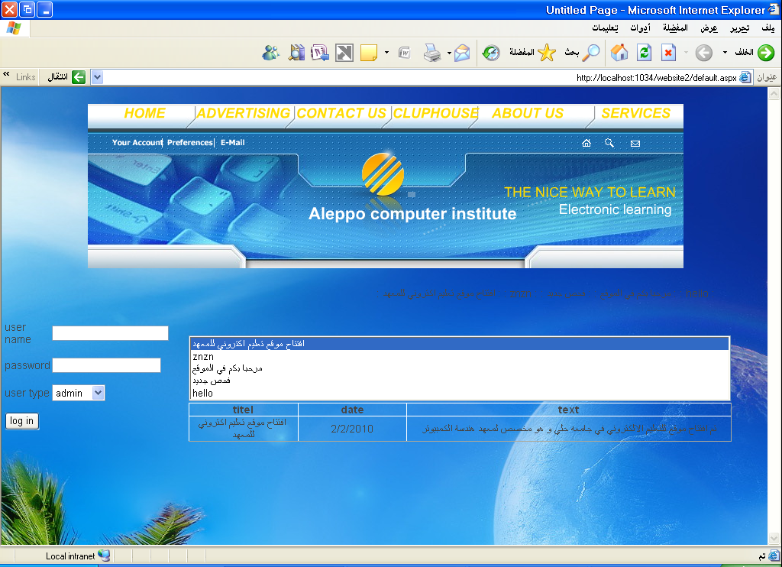
و هي الصفحة الرئيسية تحتوي على قسم ثابت وموحد في جميع صفحات الموقع وهو الصورة بالإضافة إلى الشريط الإخباري الذي يمكن أن تعلن فيه النتائج الامتحانية و مواعيد الامتحانات نجد في البداية وفي الصفحة الأساسية في الموقع على اليمين مكان لقراءة آخر الأخبار كما نجد في القسم اليساري مكان لتسجيل دخول ويوجد ثلاث مستويات (1- المدراء -2- الأساتذة -3-الطلاب) و تكون مدخلة مسبقاً من قبل المدير...
في القائمة العليا نجد الأوامر التالية (سيتم شرحا بالتفصيل لاحقاً ):
- Home : وهي الصفحة التي نحن فيها الآن.
- Advertising: يضغط عليها الزبون (المسجل مسبقاً ) ليدخل إلى حسابه.
- Clup house: يستخدمها الزائر لمعرفة المطاعم المشتركة في الموقع وأماكن تغطيتها.
- Contact Us : وفيها وسائل للتواصل مع مديري الخدمات المختلفة في الموقع و الأساتذة .
- About Us : وتحوي أسماء أصحاب المشروع والدكتور المشرف .
- Services: تحوي خدمات الموقع.
سيتم الآن الشرح التفصيلي لكل رابط من الروابط السابقة والوظيفة التي يؤديها وفقاً لترتيب ظهورها على الواجهة :

عند تسجيل الدخول الى الموقع من قبل مدير (Admin) تظهر لنا خيارات خاصة في صفحة المدير و غير موجودة في صفحة الطلاب و صفحة الاساتذة و المدير مسؤول عن الموقع ككل كما ذكرنا سابقاً
صفحة المدير
تظهر لنا هذه الصفحة عندما نقوم يقوم مدير الموقع بتسجيل الدخول بكلمة مرور و اسم مستخدم خاص به
تحوي هذه الصفحة على الخيارات التالية:
- الصفحة الرئيسية
- إضافة إعلان
- تعديل على إعلان
- إضافة قسم
- تعديل القسم
- إضافة مادة
- التعديل على المادة
- إضافة طالب
- التعديل على الطالب
- إضافة أستاذ
- التعديل على الأستاذ
- إضافة مادة لطالب
- تعديل مواد الطالب
- إضافة مادة لأستاذ
- تعديل مواد الأستاذ
- تغير كلمة السر
- إدارة مواضيع المنتدى
- تفعيل أو إلغاء تفعيل الردود
- تسجيل الخروج

صفحة الأستاذ
تظهر لنا هذه الصفحة عندما نقوم يقوم أحد الأساتذة بتسجيل الدخول بكلمة مرور و اسم مستخدم خاص به
تحوي هذه الصفحة على الخيارات التالية:

- الصفحة الرئيسية
- إضافة إعلان
- إضافة امتحان
- إضافة نموذج امتحان
- إضافة سؤال
- إضافة أسئلة لنموذج
- تفعيل امتحان
- تفعيل نموذج
- تصحيح أسئلة كتابية
- إظهار علامات طلاب
- إضافة درس
- تغيير كلمة السر
- تسجيل الخروج

صفحة الطالب
تظهر لنا هذه الصفحة عندما نقوم يقوم أحد الطلاب بتسجيل الدخول بكلمة مرور و اسم مستخدم خاص به
تحوي هذه الصفحة على الخيارات التالية:
- الصفحة الرئيسية
- إظهار العلامات
- إظهار الدروس
- الدخول للامتحان
- تغيير كلمة السر
- تسجيل الخروج

تصميم الموقع
صفحات الموقع :
- Default.Aspx الصفحة الرئيسية
- Admin.Aspx صفحة المدراء
- Teacher.Aspx صفحة الأساتذة
- Student.Aspx صفحة الطلاب
- Advertising.Aspx صفحة الإعلانات
- Contactus.Aspx صفحة معلومات الاتصال
- Aboutus.Aspx حول مبرمجي الموقع
- Cluphouse.Aspx المنتدى
- Services.Aspx الخدمات
- Exam.Aspx صفحة الامتحان

و قد استخدمنا أيضا عناصر user controls في تصميم وظائف الموقع كلها حيث أنه من الممكن أن يتم استخدام كل عنصر من هذه العناصر في أكثر من صفحة و أيضا لتلافي مشكلة التكرار و مشاكل التعديل فإذا أردنا تعديل وظيفة معينه فيكفي تعديل user control الخاص بها لتظهر في كل الصفحات المضافة إليها بشكلها الجديد .
و قد قسمنا هذه العناصر حسب وظيفتها فمنها ما يستخدمه المديرون بمختلف أنواعهم حيث أنشأنا مجلد يحوي كل عناصر user control الخاص بالمديرين و آخر للأساتذة و آخر للطلاب و آخر لزوار الموقع
عناصر تحكم المديرين ضمن المجلد Admincontrols و هي:
- activereplay.ascx
- activestudentsubject.ascx
- activeteachersubject.ascx
- addadvertising.ascx
- addclupsubject.ascx
- adddepartment.ascx
- addstudent.ascx
- addstudentsubject.ascx
- addsubject.ascx
- addteacher.ascx
- addteachersubject.ascx
- changpass.ascx
- clupsubject.ascx
- updateadvertising.ascx
- updateclupsubject.ascx
- updatedepartment.ascx
- updatestudent.ascx
- updatesubject.ascx
- updateteacher.ascx

عناصر تحكم الأساتذة ضمن المجلد teacheruserconrol و هي:
- activeexam.ascx
- activeexamform.ascx
- addexam.ascx
- addexamform.ascx
- addformquastion.ascx
- addlesson.ascx
- addquastion.ascx
- correctansewr.ascx
- studentmarks.ascx

عناصر تحكم الطلاب ضمن المجلد studentcontrols و هي:
- clup.ascx
- viewlessons.ascx
- viewmarks.ascx

عناصر تحكم زوار الموقع و كافة المستخدمين ضمن المجلد usercontrols و هي:
- advertising.ascx
- advertisingcontent.ascx
- footer.ascx
- header.ascx
- header2.ascx
- login.ascx
- welcom.ascx

التخاطب مع قاعدة المعطيات :
لكثرة الاستعلامات و عمليات الإدخال و التعديل و الحذف و غيرها من عمليات على قاعدة المعطيات قمنا باتخاذ عدة خطوات لتسهيل هذه العملية الحيوية للموقع :
- أنشأنا أولا إجرائيات procedures ضمن القاعدة لعمليات الحذف و التعديل و الإضافة لما تملكه هذه الأجرائيات من سرعه فمن المعروف أن تعليمة SQL يتم فحصها قبل تنفيذها و لكن في حال الأجرائيات لا يوجد عملية فحص لهذا هي أسرع و أكثر سهولة للاستخدام فكلما احتجنا الأجرائية فنحن فقط نستدعيها لا حاجة لكتابة التعليمة من جديد .
- الخطوة الثانية و هي الأهم قمنا بإنشاء ملف من النوع CS سميناه dataaccess يحوي على جميع التوابع أو الصفوف للتعامل مع القاعدة class من تعريف للاتصال و فتح الاتصال و إغلاقه و عمليات إدخال و تعديل و غيرها فيقوم هو باستدعاء الإجرائية المناسبة من قاعدة البيانات و يمرر المتحولات لها فلا داعي إذا لتعريف اتصال و كتابة تعليمات اتصال و إدخال و تنفيذ تعليمات SQL فقط نعرف متحول من هذا الصف و نختار الأجرائية المناسبة منه و نمرر المتحولات و هو يتولى باقي العملية و قد كنا قد فكرنا بأن ننشأ ملف DLL للقيام بهذه العمليات و هو أيضا بنفس الطريقة .
شرح عن الكلاسات الموجودة ضمن ملف dataaccess
using System;
using System.Data;
using System.Configuration;
using System.Web;
using System.Web.Security;
using System.Web.UI;
using System.Web.UI.WebControls;
using System.Web.UI.WebControls.WebParts;
using System.Web.UI.HtmlControls;
using System.Data.SqlClient;
using System.Web.Configuration;

/// <summary>
/// Summary description for dataaccess
/// </summary>
public class dataaccess
{
SqlConnection con = new SqlConnection(ConfigurationManager.ConnectionStrings["ConnectionString"].ToString());
public void opencon()
{
con.Open();
}
public void closecon()
{
con.Close();
}
public string addadvertising(string title, string text, string date)
{
Boolean check = true;
string view = "";

string sql = "select titel from advertising where titel='" + title + "'";
SqlCommand checkcmd = new SqlCommand(sql, con);
SqlDataReader reader = checkcmd.ExecuteReader(CommandBehavior.CloseConnection);

while (reader.Read())
{

if (reader["titel"].ToString() == title)
{
check = false;
view = "advertising titel is exist try another one";
}

}
reader.Close();
closecon();

if (check)
{
opencon();
SqlCommand cmd = new SqlCommand("addadvertising", con);
cmd.CommandType = CommandType.StoredProcedure;
cmd.Parameters.AddWithValue("@titel", title);
cmd.Parameters.AddWithValue("@text", text);
cmd.Parameters.AddWithValue("@date", date);
view = "inserted " + (cmd.ExecuteNonQuery().ToString()) + " advertising ";

}
return (view);
}
public string adddept(string dname)
{
Boolean check = true;
string view = "";

string sql = "select dname from dept where dname='" + dname + "'";
SqlCommand checkcmd = new SqlCommand(sql, con);
SqlDataReader reader = checkcmd.ExecuteReader(CommandBehavior.CloseConnection);

while (reader.Read())
{

if (reader["dname"].ToString() == dname)
{
check = false;
view = "department name is exist try another one";
}

}
reader.Close();
closecon();

if (check)
{
opencon();
SqlCommand cmd = new SqlCommand("adddept", con);
cmd.CommandType = CommandType.StoredProcedure;
cmd.Parameters.AddWithValue("@dname", dname);
view = "inserted " + (cmd.ExecuteNonQuery().ToString()) + " department ";

}
return (view);
}
public string addsubject(string suname,int suyear,string active)
{
Boolean check = true;
string view = "";

string sql = "select suname from subject where suname='" + suname + "'";
SqlCommand checkcmd = new SqlCommand(sql, con);
SqlDataReader reader = checkcmd.ExecuteReader(CommandBehavior.CloseConnection);

while (reader.Read())
{

if (reader["suname"].ToString() == suname)
{
check = false;
view = "subject name is exist try another one";
}

}
reader.Close();
closecon();

if (check)
{
opencon();
SqlCommand cmd = new SqlCommand("addsubject", con);
cmd.CommandType = CommandType.StoredProcedure;
cmd.Parameters.AddWithValue("@suname", suname);
cmd.Parameters.AddWithValue("@suyear", suyear);
cmd.Parameters.AddWithValue("@active", active);
view = "inserted " + (cmd.ExecuteNonQuery().ToString()) + " subject ";

}
return (view);
}
public string addsubjectteacher(int suid,int tid,string year,string active)
{
Boolean check = true;
string view = "";

string sql = "select suid,tid,year from teacher_subject where suid=" + suid + " and tid=" + tid+" and year ='"+year+"'";
SqlCommand checkcmd = new SqlCommand(sql, con);
SqlDataReader reader = checkcmd.ExecuteReader(CommandBehavior.CloseConnection);

while (reader.Read())
{

if (reader.GetInt32(0) == suid && reader.GetInt32(1)==tid && reader["year"].ToString()==year)
{
check = false;
view = "subject has been added to this teacher";
}

}
reader.Close();
closecon();

if (check)
{
opencon();
SqlCommand cmd = new SqlCommand("addteacher_subject", con);
cmd.CommandType = CommandType.StoredProcedure;
cmd.Parameters.AddWithValue("@suid", suid);
cmd.Parameters.AddWithValue("@tid", tid);
cmd.Parameters.AddWithValue("@year", year);
cmd.Parameters.AddWithValue("@active", active);
view = "inserted " + (cmd.ExecuteNonQuery().ToString()) + " subject to teacher ";

}
return (view);
}
public string addteacher(string fname,string lname,string username,string pass,string birthdate,string email,string phon,string active,string sex)
{
Boolean check = true;
string view = "";

string sql = "select fname,lname from teacher where fname='" + fname + "' and lname=" + lname;
SqlCommand checkcmd = new SqlCommand(sql, con);
SqlDataReader reader = checkcmd.ExecuteReader(CommandBehavior.CloseConnection);

while (reader.Read())
{

if (reader["fname"].ToString()==fname && reader["lname"].ToString()==lname)
{
check = false;
view = "teacher name is exist try another one";
}

}
reader.Close();
closecon();
opencon();
sql = "select username from teacher where username='" + username +"'";
checkcmd.CommandText = sql;
reader = checkcmd.ExecuteReader(CommandBehavior.CloseConnection);

while (reader.Read())
{

if (reader["username"].ToString() == username)
{
check = false;
view = "username is exist try another one";
}

}
reader.Close();
closecon();
opencon();
sql = "select email from teacher where email='" + email + "'";
checkcmd.CommandText = sql;
reader = checkcmd.ExecuteReader(CommandBehavior.CloseConnection);

while (reader.Read())
{

if (reader["email"].ToString() == email)
{
check = false;
view = "email adress is exist try another one";
}

}
reader.Close();
closecon();
opencon();
sql = "select phon from teacher where phon='" + phon + "'";
checkcmd.CommandText = sql;
reader = checkcmd.ExecuteReader(CommandBehavior.CloseConnection);

while (reader.Read())
{

if (reader["phon"].ToString() == phon)
{
check = false;
view = "phon number is exist try another one";
}

}
reader.Close();
closecon();
if (check)
{
opencon();
SqlCommand cmd = new SqlCommand("addteacher", con);
cmd.CommandType = CommandType.StoredProcedure;
cmd.Parameters.AddWithValue("@fname", fname);
cmd.Parameters.AddWithValue("@username", username);
cmd.Parameters.AddWithValue("@pass", pass);
cmd.Parameters.AddWithValue("@sex", sex);
cmd.Parameters.AddWithValue("@birthdate", birthdate);
cmd.Parameters.AddWithValue("@phon", phon);
cmd.Parameters.AddWithValue("@lname", lname);
cmd.Parameters.AddWithValue("@active", active);
cmd.Parameters.AddWithValue("@email", email);
view = "inserted " + (cmd.ExecuteNonQuery().ToString()) + " subject to student ";

}
return (view);
}
public string addsubjectstudent(int suid, int sid, string year, string active)
{
Boolean check = true;
string view = "";

string sql = "select suid,sid,year from subject_student where suid=" + suid + " and sid=" + sid + " and year ='" + year + "'";
SqlCommand checkcmd = new SqlCommand(sql, con);
SqlDataReader reader = checkcmd.ExecuteReader(CommandBehavior.CloseConnection);

while (reader.Read())
{

if (reader.GetInt32(0) == suid && reader.GetInt32(1) == sid && reader["year"].ToString() == year)
{
check = false;
view = "subject has been added to this student";
}

}
reader.Close();
closecon();

if (check)
{
opencon();
SqlCommand cmd = new SqlCommand("addsubject_student", con);
cmd.CommandType = CommandType.StoredProcedure;
cmd.Parameters.AddWithValue("@suid", suid);
cmd.Parameters.AddWithValue("@sid", sid);
cmd.Parameters.AddWithValue("@year", year);
cmd.Parameters.AddWithValue("@active",active);
view = "inserted " + (cmd.ExecuteNonQuery().ToString()) + " subject to student ";

}
return (view);
}
public string addclupsubject(string subtitel, string subtext, string date,string active,int suid)
{
Boolean check = true;
string view = "";

string sql = "select subtitel from clupsubject where subtitel='" + subtitel + "' and suid="+suid.ToString();
SqlCommand checkcmd = new SqlCommand(sql, con);
SqlDataReader reader = checkcmd.ExecuteReader(CommandBehavior.CloseConnection);

while (reader.Read())
{

if (reader["subtitel"].ToString() == subtitel)
{
check = false;
view = "subject titel is exist try another one";
}

}
reader.Close();
closecon();

if (check)
{
opencon();
SqlCommand cmd = new SqlCommand("addclupsubject", con);
cmd.CommandType = CommandType.StoredProcedure;
cmd.Parameters.AddWithValue("@subtitel", subtitel);
cmd.Parameters.AddWithValue("@subtext", subtext);
cmd.Parameters.AddWithValue("@date", date);
cmd.Parameters.AddWithValue("@active", active);
cmd.Parameters.AddWithValue("@suid", suid);
view = "inserted " + (cmd.ExecuteNonQuery().ToString()) + " subject ";

}
return (view);
}
public string updateclupsubject(string subtitel, string subtext, string date, string active, int suid,int cbid)
{
Boolean check = true;
string view = "";

string sql = "select subtitel from clupsubject where subtitel='" + subtitel + "' and suid=" + suid.ToString()+" and cbid<>"+cbid;
SqlCommand checkcmd = new SqlCommand(sql, con);
SqlDataReader reader = checkcmd.ExecuteReader(CommandBehavior.CloseConnection);

while (reader.Read())
{

if (reader["subtitel"].ToString() == subtitel)
{
check = false;
view = "subject titel is exist try another one";
}

}
reader.Close();
closecon();

if (check)
{
opencon();
SqlCommand cmd = new SqlCommand("updateclupsubject", con);
cmd.CommandType = CommandType.StoredProcedure;
cmd.Parameters.AddWithValue("@subtitel", subtitel);
cmd.Parameters.AddWithValue("@subtext", subtext);
cmd.Parameters.AddWithValue("@date", date);
cmd.Parameters.AddWithValue("@active", active);
cmd.Parameters.AddWithValue("@suid", suid);
cmd.Parameters.AddWithValue("@cbid", cbid);
view = "update " + (cmd.ExecuteNonQuery().ToString()) + " subject ";

}
return (view);
}
public string addquastion(string text,string type, string multy,int grade,int suid)
{

SqlCommand cmd = new SqlCommand("addquastion", con);
cmd.CommandType = CommandType.StoredProcedure;
cmd.Parameters.AddWithValue("@text", text);
cmd.Parameters.AddWithValue("@type", type);
cmd.Parameters.AddWithValue("@multy", multy);
cmd.Parameters.AddWithValue("@grade", grade);
cmd.Parameters.AddWithValue("@suid", suid);
string view = "inserted " + (cmd.ExecuteNonQuery().ToString()) + " quastion ";

return (view);
}
public string addanswer(string text, string truee, int qid)
{
Boolean check = true;
string view = "";

string sql = "select antext from anser where antext='" + text + "'";
SqlCommand checkcmd = new SqlCommand(sql, con);
SqlDataReader reader = checkcmd.ExecuteReader(CommandBehavior.CloseConnection);

while (reader.Read())
{

if (reader["antext"].ToString() == text)
{
check = false;
view = "answer text is exist try another one";
}

}
reader.Close();
closecon();

if (check)
{
opencon();
SqlCommand cmd = new SqlCommand("addanswer", con);
cmd.CommandType = CommandType.StoredProcedure;
cmd.Parameters.AddWithValue("@text", text);
cmd.Parameters.AddWithValue("@true", truee);
cmd.Parameters.AddWithValue("@qid", qid);

view = "inserted " + (cmd.ExecuteNonQuery().ToString()) + " anser ";

}
return (view);
}
public string addformquastion(int qid, int efid)
{
Boolean check = true;
string view = "";

string sql = "select qid,efid from quastion_examform where qid=" + qid.ToString() + " and efid=" +efid.ToString() ;
SqlCommand checkcmd = new SqlCommand(sql, con);
SqlDataReader reader = checkcmd.ExecuteReader(CommandBehavior.CloseConnection);

while (reader.Read())
{

if (reader.GetInt32(0) == qid && reader.GetInt32(1) == efid )
{
check = false;
view = "quastion has been added to this form";
}

}
reader.Close();
closecon();

if (check)
{
opencon();
SqlCommand cmd = new SqlCommand("addformquastio", con);
cmd.CommandType = CommandType.StoredProcedure;
cmd.Parameters.AddWithValue("@qid", qid);
cmd.Parameters.AddWithValue("@efid", efid);
view = "inserted " + (cmd.ExecuteNonQuery().ToString()) + " quastion to form ";

}
return (view);
}
public string addlesson(string liname, string liurl,int suid)
{
Boolean check = true;
string view = "";

string sql = "select lisname from lisson where lisname='" + liname + "' and suid=" + suid.ToString();
SqlCommand checkcmd = new SqlCommand(sql, con);
SqlDataReader reader = checkcmd.ExecuteReader(CommandBehavior.CloseConnection);

while (reader.Read())
{

if (reader["lisname"].ToString()==liname)
{
check = false;
view = "lisson name is exist";
}

}
reader.Close();
closecon();

if (check)
{
opencon();
SqlCommand cmd = new SqlCommand("addlisson", con);
cmd.CommandType = CommandType.StoredProcedure;
cmd.Parameters.AddWithValue("@lisname", liname);
cmd.Parameters.AddWithValue("@lisurl", liurl);
cmd.Parameters.AddWithValue("@suid", suid);
view = "inserted " + (cmd.ExecuteNonQuery().ToString()) + " lisson ";

}
return (view);
}
public string updateresult(int sid,int exid,int qumark,int qid )
{
string view = "";
SqlCommand cmd = new SqlCommand("updateanswermark", con);
cmd.CommandType = CommandType.StoredProcedure;
cmd.Parameters.AddWithValue("@sid", sid);
cmd.Parameters.AddWithValue("@exid", exid);
cmd.Parameters.AddWithValue("@mark", qumark);
cmd.Parameters.AddWithValue("@qid", qid);
cmd.ExecuteNonQuery();
string sql = "SELECT mark FROM writeanser WHERE (sid=" + sid.ToString() + ") and (exid=" + exid.ToString() + ")";
SqlCommand checkcmd = new SqlCommand(sql, con);

SqlDataReader reader = checkcmd.ExecuteReader(CommandBehavior.CloseConnection);
int mark = 0;
while (reader.Read())
{
mark = mark + reader.GetInt32(0);
}

reader.Close();

opencon();
SqlCommand cmd1 = new SqlCommand("updatemark", con);
cmd1.CommandType = CommandType.StoredProcedure;
cmd1.Parameters.AddWithValue("@sid", sid);
cmd1.Parameters.AddWithValue("@exid", exid);
cmd1.Parameters.AddWithValue("@result", mark);
view = "correct " + (cmd1.ExecuteNonQuery().ToString()) + " answer ";

return (view);
}
public string changpass(string type, int id, string pass)
{
string view = "";
SqlCommand cmd = new SqlCommand("changpass", con);
cmd.CommandType = CommandType.StoredProcedure;
cmd.Parameters.AddWithValue("@type", type);
cmd.Parameters.AddWithValue("@pass", pass);
cmd.Parameters.AddWithValue("@id", id);

view = "changed " + (cmd.ExecuteNonQuery().ToString()) + " password ";

return (view);
}
public string addreply(string text,DateTime time,string active ,int cbid,int sid)
{
string view = "";
SqlCommand cmd = new SqlCommand("addreply", con);
cmd.CommandType = CommandType.StoredProcedure;
cmd.Parameters.AddWithValue("@retext", text);
cmd.Parameters.AddWithValue("@date", time);
cmd.Parameters.AddWithValue("@active", active);
cmd.Parameters.AddWithValue("@cbid", cbid);
cmd.Parameters.AddWithValue("@sid", sid);
view = "inserted " + (cmd.ExecuteNonQuery().ToString()) + " reply ";

return (view);
}
}

التدابير الأمنية للموقع :
لقد قمنا باتخاذ عدة تدابير أمنية للموقع وهي :
- نعلم أنه يوجد العديد من برامج تجريب الكلمات السرية و غيرها من أساليب للدخول إلى الموقع بطريقة غير شرعية عدا عن وجود الكثير من الفيروسات و الدودات worms التي تقوم بالتجريب أو بعض الأشخاص الذين قد يرغبون بتجريب كلمات سرية فعمدنا إلى اتخاذ عدد معين من مرات التجريب و هو خمس مرات فإذا قام المستخدم بإدخال خمس كلمات سر خاطئة يلغى تفعيل جميع أزرار الدخول أو التسجيل في الموقع
- لا يمكن للزائر الدخول إلى صفحات المدراء أو الطلاب و لا يمكن للمدراء الدخول إلى صفحات مدراء آخرين أو طلاب أو أساتذة آخرين و لكن كيف يتم ذلك ؟
عندما يقوم المستخدم بتسجيل الدخول إلى الموقع تنشأ جلسه session فيها المتحولات التالية :
- Login تأخذ قيمه true مما يعني أن الدخول شرعي
- usertype تأخذ نوع المستخدم فمثلا إذا كان طالب تأخذ قيمة student
- userName تأخذ أسم المستخدم
- Id تأخذ المعرف للمستخدم ضمن القاعدة
عند الدخول لأي صفحة نفحص أولا login فإذا كانت true ذلك يعني أن الدخول شرعي و إلا يتم الذهاب إلى الصفحة الرئيسية
و من ثم نوع المستخدم فلكل نوع صفحات له و لا يمكنه الولوج إلى غيرها فلا يمكن للطالب الدخول إلى صفحة المدير لأن صفحة المدير تختبر نوع المستخدم usertype فإذا لم يكن مديرا تعيده للصفحة الرئيسية.
محتويات أخرى للموقع :
مجلد Images يحوي على الصور المستخدمة في الموقع.
ملفات flash وهي الفلاشات المستخدمة في الموقع
ملف style.css ملف سمة للموقع حتى لا يتم تحديد خصائص عرض كل عنصر على حدا .

(( تم بعون الله ))

